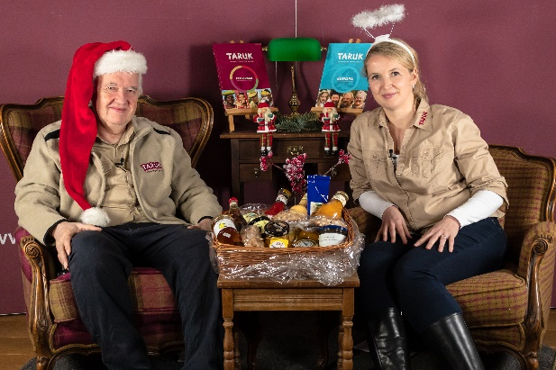 | TARUK Weihnachtsstream mit  Preisen im Wert von über 10.000 €  Zu einem fulminanten Weihnachts-Special als Jahreshöhepunkt seiner Stream-Formate lädt TARUK alle Reisefreunde und Expedienten am 9. Dezember ein. Im Mittelpunkt: Eine große Weihnachtstombola mit Preisen im Gesamtwert von weit über 10.000 Euro!

1. Dezember 2021 – Einen zauberhaften Abend voller Fernweh, Vorfreude und Hochspannung verspricht TARUK den Zuschauern seines Weihnachtsstreams am 9. Dezember von 19:15 bis 20:00 Uhr. Zuvor hatte der Kleingruppen-Spezialist in den letzten Monaten Reisefreunden und Agenturpartnern bereits in zehn Ausgaben seines TARUK Wohnzimmer-Streams unterhaltsam Neuigkeiten und Wissenswertes aus seinen Zieldestinationen und mit den TARUK Länderabenden praktische Insidertipps zu verschiedenen Reiseländern präsentiert. Nun lädt er in der dritten Adventswoche zum Jahreshöhepunkt mit aktuellen Informationen, vielen Überraschungen und einer großen Weihnachtstombola ein.
Im Mittelpunkt des Weihnachts-Specials steht die Verlosung überaus attraktiver Preise unter allen Zuschauern. So winkt als Hauptpreis eine TARUK-Reise nach Namibia für zwei Personen im Wert von 7.000 Euro! Und auch die weiteren Preise, darunter ein fünftägiger Aufenthalt in der einzigartigen TARUK-eigenen O Bona Moremi Lodge in Botswana für zwei Personen inklusive Pirschfahrten, Flüge nach Island oder Reisegutscheine, können sich sehen lassen. „Unsere gesamte Branche, Partner und Leistungsträger, aber auch Kunden, die ihre Traumreise – teilweise sogar mehrfach – verschieben mussten, haben ein weiteres mehr als herausforderndes Jahr hinter sich. Allen Widrigkeiten zum Trotz haben wir unseren Gabentisch zur Weihnachtszeit reich gedeckt und möchten hiermit auch all` denjenigen „Danke“ sagen, die mit gegenseitigem Verständnis dazu beigetragen haben, dass wir auch dieses Jahr gemeinsam gemeistert haben“, so TARUK-Gründer Johannes Haape.
Neben der großen Tombola – die Gewinner werden in der Sendung am 9. Dezember live gezogen – erhalten die Zuschauer beim Weihnachtsstream auch Einblicke in von TARUK unterstützte Projekte. Besonders am Herzen liegt Haape die Ombili-Stiftung, für die sich TARUK schon seit Jahrzehnten sehr tatkräftig engagiert. Ziel der Stiftung ist es, die namibischen San, eine der ältesten Volksgruppen der Menschheit, unter Wahrung ihrer Kulturen und Traditionen behutsam an die Grundlagen zivilisierten Lebens – vor allem die Schulbildung für die Kinder – heranzuführen. Gerade erst konnte sich Johannes Haape bei einem Besuch vor Ort persönlich von der erfolgreichen Arbeit der Stiftung überzeugen. Dabei nahm er auch an der Weihnachtsfeier für 350 Schul- und Kindergartenkinder teil – und überbrachte reichlich Geschenke aus Deutschland.
Die Teilnahme an der großen TARUK Weihnachtstombola ist ab sofort unter folgendem Link möglich: https://www.taruk.com/weihnachtstombola/. Und am 9. Dezember um 19:15 Uhr heißt es dann einschalten unter: https://www.taruk.com/aktuelles/wohnzimmer-stream/. Die Teilnahme ist kostenlos!

Textlänge: 2.695 Zeichen (mit Leerzeichen)
Bildunterschrift: Schon in Weihnachtsstimmung: TARUK-Chef Johannes Haape und Halina Kohl, Leiterin Marketing und Vertrieb, freuen sich auf den TARUK Weihnachtsstream
Weitere Infos unter www.taruk.com

Über TARUK  - Einzigartige Rundreisen in Klein- und Kleinstgruppen auf fünf Kontinenten sowie Selbstfahrertouren  - Persönlich konzipierte, außergewöhnliche Reise-  routen und -programme  - Handverlesene landestypische Unterkünfte  mit individuellen Hygienekonzepten  - Persönliche Betreuung der Reisegäste durch  einheimische deutschsprachige Reiseleiter  - Intensive, authentische Begegnungen  mit Menschen, Natur und Kultur  - Alle Katalogreisen auch als Privatreisen buchbar – von 2 bis 12 Personen |   Ihr Pressekontakt bei TARUK  Jens Harder  - Presse- und Öffentlichkeitsarbeit -  Friedrich-Ebert-Straße 18  14548 Schwielowsee-Caputh  Telefon: +49-(0)33209-2174145  j.harder@taruk.com  www.taruk.com

